

Cahier des Charges

Knil Dungeon

Type | Cahier des Charges
Nom du projet | Knil Dungeon
Auteur | Biannic Romain / Nash-Braguier Paul

- Objectif

  - Description générale

  - Contexte

- Expression du besoin

  - Règles du jeu

  - Interface utilisateur

    - Visuel

    - Interaction

  - Manuel d'utilisateur

  - Contraintes techniques

  - Scénario d'utilisation

- Analyse du besoin

  - Fonctionnalités

  - Critère de validité et de qualité

    - Validation

    - Qualité

    - Importance des fonctionnalités

- Livrables

  - Échéancier

  - Description des livrables

    - Cahier des charges

    - Document de conception

    - Prototype 1

    - Prototype 2

    - Version finale
1. Objectif
1.1 Description générale

Afin de répondre au projet de MDD S2, nous allons réaliser un jeu de type RPG.
Ce document constitue le cahier des charges du jeu

1.2 Contexte

Le projet "Knil Dungeon" montrera la bonne compréhension du cours.

2. Expression du besoin
"Knil Dungeon" est un jeu de type RPG pour un joueur.
L'utilisateur devra explorer un donjon et résoudre des quêtes données par des villageois.
Un pourcentage de complétion sera déterminé par le nombre de quêtes accomplies
par rapport au nombre de quêtes total.

2.1 Règles du jeu
-Le joueur pourra récupérer des quêtes dans le village, certaines pourront être échouées
-Le jeu se finit lorsque le joueur trouve le trésor du donjon
-Le joueur obtient des objets dans le village ayant des utilités divers.
-Certains bâtiments se débloqueront lorsque le joueur aura fini certaines quêtes.
-Dans le donjon, le joueur sera confronté à des monstres
-Le jeu se mettra en pause quand le joueur est dans l'inventaire.

Interface utilisateur

2.2.1 Visuel
Le jeu sera en vue de dessus principalement centrée sur le personnage.
La carte défile lorsque le personnage se déplace.
Le joueur pourra avoir accès à un inventaire et un journal de quêtes.

2.2.2 Interaction
L'utilisateur interagit uniquement avec le clavier.
-Les touches "z","q","s","d" permettent de déplacer le personnage
et de modifier la case sélectionnée dans les différents menus.
-La touche "e" permettra au joueur d’interagir
-La touche "i" permettra d'afficher l'inventaire
-La touche "j" permettra d'afficher le journal des quêtes
-La touche "echap" permettra de revenir au menu principal
ou de revenir sur le jeu quand l'utilisateur est dans l'inventaire

2.3 Manuel d'utilisateur
Entrer dans le dossier « Knil Dungeon »
Lancer le jeu : python main.py
Reprendre partie en cours : Sélectionner "Reprendre jeu" et appuyer sur "e"
Recommencer une nouvelle partie : Sélectionner "Recommencer jeu" et appuyer sur "e"
Jouer : z,q,s,d pour se déplacer dans le jeu et dans les menus,
i pour l'inventaire,
j pour le journal des quêtes ,
e pour interagir
echap pour quitter menu actuelle ou revenir au menu principal
2.4 Contraintes techniques
-Le jeu devra fonctionner sur les machines de TP de l'ENIB.
-Le développement sera en python

  - Scénario d'utilisation

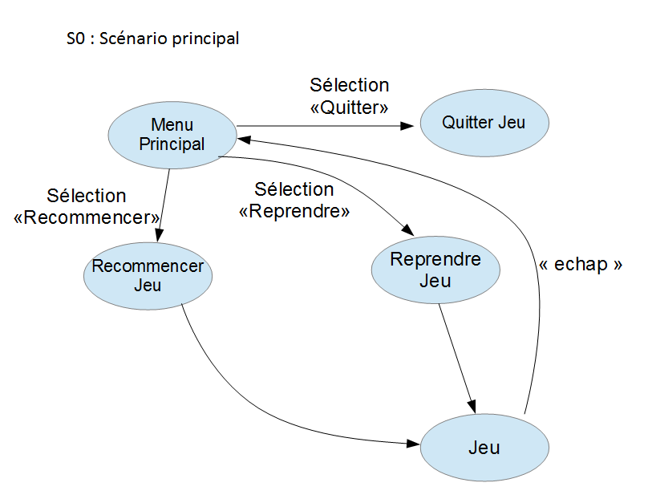

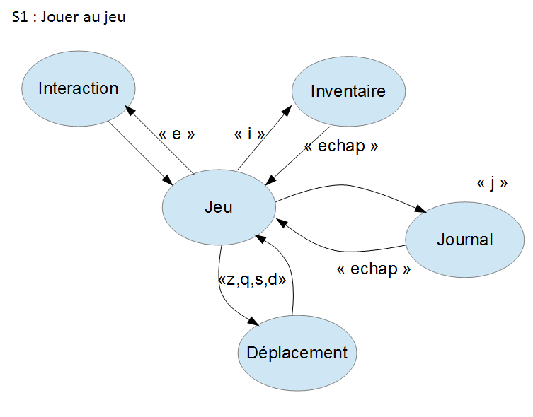
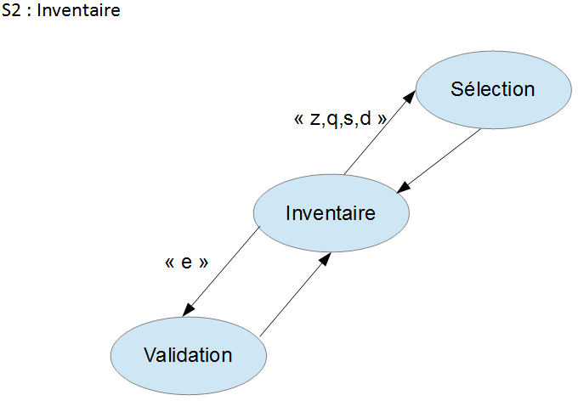

3. Analyse du besoin
3.1 Fonctionnalités
F1 : Afficher le menu principal
F1.1 : Reprendre partie
F1.2 : Recommencer partie
F1.3 : Quitter Jeu
F2 : Jouer au jeu
F2.1 : Afficher jeu
carte
monstre(s)
PNJ(s)
personnage
dialogues
F2.2 : Interagir avec carte
F2.3 : Interagir avec PNJ
F2.4 : Utiliser objet
F2.5 : Afficher Inventaire
F2.5.1 : Se déplacer dans l'inventaire
F2.5.2 : Sélectionner inventaire
F2.6 : Accomplir des quêtes
F2.7 : Afficher journal des quêtes
F3 : Finir jeu
F3.1 : Afficher résultat
F3.2 : Revenir au menu principal
3.2 Critère de validité et de qualité
3.2.1 Validation
Le logiciel sera validé de la manière suivante:
-Le code doit s’exécuter correctement en suivant les instructions livrées avec le logiciel
-L'utilisation du logiciel permettra de constater que les fonctionnalités ont bien été implémentées
3.2.2 Qualité
Différents critères permettront d'évaluer la qualité du jeu:
-La jouabilité
-La robustesse
-Le respect des méthodes de conception et de codage données en cours de MDD

3.2.3 Importance des fonctionnalités

0: indispensable
1: Forte valeur ajouté au projet
2: Optionnelle
F1 : Afficher le menu principal | 1
F1.1 : Reprendre partie | 1
F1.2 : Recommencer partie | 0
F1.3 : Quitter Jeu | 0
F2 : Jouer au jeu | 0
F2.1 : Afficher jeu | 0
F2.2 : Interagir avec carte | 0
F2.3 : Interagir avec PNJ | 0
F2.4 : Utiliser objet | 1
F2.5 : Afficher Inventaire | 1
F2.5.1 : Se déplacer dans l'inventaire | 1
F2.5.2 : Sélectionner inventaire | 1
F2.6 : Accomplir des quêtes | 0
F2.7 : Afficher Journal des quêtes | 1
F3 : Finir jeu | 0
F3.1 : Afficher résultat | 2
F3.2 : Revenir au menu principal | 0

4 Livrables
4.1 Échéancier
1er livrable : Cahier des charges
2e livrable : Document de conception
3e livrable : Prototype 1
4e livrable : Prototype 2
5e livrable : Version finale
4.2 Description des livrables
4.2.1 Cahier des charges
Expression et analyse du besoin
Fichier Knil_Dungeon-CdC.pdf, Knil_Dungeon-CdC.odt
4.2.2 Document de conception
Fichier Knil_Dungeon-Conception.pdf, Knil_Dungeon-Conception.odt
4.2.3 Prototype 1
Ce prototype porte sur la création de la carte et sur l’interaction
Mise en oeuvre des fonctionnalités : F1.1, F1.2, F1.3, F2.1, F2.2, F2.3, F2.6
Livré dans une archive au format .zip ou .tgz
Contient un manuel d'utilisation dans le fichier readme.txt
4.2.4 Prototype 2
Ce prototype réalise toutes les fonctionnalités.
Ajout au prototype 1 des fonctionnalités F2.4 F2.5.1, F2.5.2, F2.7, F3.1, F3.2
Livré dans une archive au format .zip ou .tgz
Contient un manuel d'utilisation dans le fichier readme.txt
4.2.5 Version finale
Archive finale au format .zip ou .tgz
La version finale contient toutes les versions des documents : Cahier des charges,
Document de conception et les 2 Prototypes.

